Η ουσιαστική μελέτη της οικονομίας της Γερμανίας ξεκινά τον Μεσαίωνα ,όπου η Γερμανία απαρτιζόταν από εκατοντάδες βασίλεια, δουκάτα και ελεύθερες πόλεις . Βασιζόταν στον πρωτογενή τομέα παραγωγής αλλά στα μέσα του 18ου αιώνα άρχισαν οι εξορύξεις χαλκού. Οι σφαίρες της πολίτικης της θρησκείας και της κοινωνίας είχαν την σημαντικότερη επιρροή στην οικονομία.

Κατά τον Μεσαίωνα, το 95% του πληθυσμού ζούσε από την αγροτική παραγωγή, στα τέλη του Μεσαίωνα το 20 με 25% του Γερμανικού πληθυσμού ζούσε στις πόλεις.

Ο Μαύρος Θάνατος διέκοψε και στη συνέχεια αντέστρεψε την μακροπρόθεσμη ανάπτυξη της γεωργίας και την συνεχή αύξηση των τιμών των αγροτικών προϊόντων.  
  
 Η Χανσεατική Λίγκα ήταν μία παντοδύναμη ένωση μικρών και μεγάλων πόλεων, καθοδηγούμενη από το Λούμπεκ , το οποίο κυριαρχούσε στο εμπόριο, τη ναυτιλία, και κατείχε την πολιτική κυριαρχία της ένωσης.

Η Χανσεατική Λίγκα λειτουργούσε συντεχνιακά και όχι ανταγωνιστικά (όχι οικονομία της αγοράς).   
  
 Η Πρώιμη Μοντέρνα Γερμανία ήταν στο μεγαλύτερο μέρος της αγροτική. Περίπου το 75 % του εργατικού δυναμικού εμπλέκονταν σε αγροτικές δραστηριότητες.

Οι Γερμανικές πόλεις ήταν μικρές σε σύγκριση με τις κυρίαρχες πόλεις σε άλλες περιοχές της Ευρώπης. Έτσι, καμία Γερμανική πόλη δεν ήταν σε θέση να παίξει τον ηγετικό ρόλο που κατείχαν στις εθνικές τους οικονομίες το Παρίσι ή το Λονδίνο.

Περί τα 1500 η Γερμανία είχε περίπου 9 εκατομμύρια κατοίκους. Το γεγονός αυτό καταδεικνύει πως ο πληθυσμός της είχε ανακάμψει μετά τον Μαύρο Θάνατο. Μέχρι το 1600 ο πληθυσμός της Γερμανίας είχε φτάσει τα 16 εκατομμύρια.

Ο 30ετής Πόλεμος αντέστρεψε τις οικονομικές τάσεις του 16ου αιώνα. Ο πόλεμος οδήγησε τον συνολικό Γερμανικό πληθυσμό πίσω στα 10 εκατομμύρια.

Μετά τον πόλεμο, τα περισσότερα Γερμανικά κρατίδια υιοθέτησαν κάποιας μορφής μερκαντιλισμό.

Πιστεύεται ότι η επιρροή του Ναπολέοντα ήταν καθοριστική για τον εκμοντερνισμό της Γερμανίας τον 19ο αιώνα. Κάτω από την Γαλλική κατοχή οι φεουδαρχικές δομές αποσυντέθηκαν και αφομοιώθηκε ο Γαλλικός νόμος.

Αν και η Γερμανία βίωσε μεγάλη οικονομική ανάπτυξη τον 18ο αι. (σε σχέση με τον 16ο αι.), ήταν κοντά στα όρια της Μαλθουσιανής παγίδας. Η Γερμανική οικονομία θα έπρεπε να υπομείνει βίαιες αλλαγές στην περίοδο μεταξύ 1815-1870 πριν μπορέσει να γίνει βασικός συντελεστής της Ευρωπαϊκής οικονομίας.

Το σύστημα ήταν δομημένο ώστε να αντλεί φορολογικά έσοδα για τις πολεμικές αποζημιώσεις. Ωστόσο, το 1920 δημιουργήθηκαν φήμες ότι το μέγεθος των αποζημιώσεων ήταν τεράστιο και έτσι το σύστημα αντιμετώπισε τη δημόσια κατακραυγή.

Η Δημοκρατία της Βαϊμάρης πότε δεν μπόρεσε να επιλύσει το πολιτικό πρόβλημα το οποίο είχε δημιουργηθεί από την αποπληρωμή των αποζημιώσεων. Η συνεργασία με τους δανειστές απαιτούσε πολιτικές λιτότητας, οι οποίες δημιούργησαν εμπορικά πλεονάσματα με σκοπό να πληρωθούν οι αποζημιώσεις. Η νομιμότητα σε μια αδύναμη δημοκρατία με βαθιά ριζωμένη την κοινωνική διαμάχη έκανε ισχυρό το αίτημα για αναδιανομή του πλούτου και πολιτικές αύξησης της κοινωνικής ευημερίας. Οι πολιτικοί δεν μπορούσαν να ανταποκριθούν στο συγκεκριμένο αίτημα και η Δημοκρατία της Βαϊμάρης κατάφερε να έχει σχετική μόνο ευημερία όταν οι αποζημιώσεις μετακινήθηκαν μέσω ξένης πίστωσης. Ο Gerald Feldman αναφερόταν σε αυτήν ως " υποθηκευμένη δημοκρατία".

Μέχρι τα μέσα του 19ου αιώνα η Γερμάνια ήταν ουραγός σε ότι αφορούσε τη βιομηχανική ανάπτυξη όμως ακόμα και τότε συναντάμε τα χαρακτηριστικά τα οποία την καθιέρωσαν ως μια από την μεγαλύτερες οικονομίες παγκοσμίως : αποτελεσματικό εκπαιδευτικό σύστημα, ισχυρή εργατική νοοτροπία και σχετικά υψηλό επίπεδο ζωής. Αξιοποιώντας αυτά τα χαρακτηριστικά μπόρεσε να απελευθερώσει κεφάλαια προερχόμενα από το αγροτικό πλεόνασμα τα οποία χρηματοδότησαν την εκβιομηχάνιση της χώρας .Έτσι η Γερμανία στις αρχές του 20ου αιώνα πήρε τα σκήπτρα από τις χώρες που πρωταγωνίστησαν στην πρώτη Βιομηχανική Επανάσταση.

Ο Αδόλφος Χίτλερ φαινόταν να πίστευε σε μια ρατσιστική εκδοχή των Μαλθουσιανών πρακτικών, σύμφωνα με τις οποίες η στενότητα της γης και της τροφής σε συνδυασμό με την αύξηση του πληθυσμού ήταν ένα σημαντικό πρόβλημα το οποίο μπορούσε να αντιμετωπιστεί μόνο με επεκτατικούς πολέμους. Οι εργασιακές σχέσεις κατεδαφίστηκαν τον Μάιο του 1933, καθώς οι μισθοί συρρικνώθηκαν στα χαμηλά επίπεδα του 1932. Η έλλειψη εισαγόμενων αγαθών, επέκτειναν το χαμηλό επίπεδο των ημερομίσθιων, ενώ παράλληλα το χαμηλό επίπεδο διατροφής και υγιεινής ήταν εμφανές.

Η εκμετάλλευση των κατακτημένων περιοχών από τη Γερμανία της επέτρεψαν να αναπτυχθεί σημαντικά μέχρι το 1944.

Στην Δυτική Γερμάνια υπήρχε πρωτοφανής οικονομική ανάπτυξη, ενώ η Ανατολική περιοριζόταν υπό το καθεστώς των Σοβιετικών. Αυτό, σε συνδυασμό με άλλους παράγοντες ,οδήγησαν στην ενοποίηση της Γερμανίας.

Μια προσωρινή κεντρική τράπεζα μετατράπηκε στην ανεξάρτητη Bundesbank το 1957. Ολοκλήρωσε την μετάβαση της δυτικής Γερμανίας στο σύστημα Bretton –Woods το 1958.Ελεύθερη από κάθε μεγέθους βάρη συμφερόντων ,ο δημόσιος ισολογισμός την δυτικής Γερμανίας ήταν ευκόλως ισοσκελισμένος . Σε αντίθεση με τα επακόλουθα του 1ου παγκοσμίου πολέμου η Δυτική Γερμανία άρχισε να μεταφέρει σημαντικούς πόρους στο εξωτερικό και έγινε μια μηχανή Ευρωπαϊκής ανάκαμψης.  
   
 Το στενό δίκτυο μεταξύ των διεθνών τραπεζών και των ολιγοπωλίων αποδείχθηκε ως ο τρόπος της Γερμανίας να ξεπεράσει την σχετική οικονομική καθυστέρηση και θεωρήθηκε ως ιστορικό πρότυπο.  
  
 Η Συνθήκη του Μάαστριχτ, επίσημα γνωστή ως Συνθήκη για την Ευρωπαϊκή Ένωση, θεωρείται η σημαντικότερη και σημαντικότερη συνθήκη της Ευρωπαϊκής ηπείρου και η δεύτερη ομοίως σε παγκόσμια κλίμακα μετά από εκείνη της ίδρυσης του ΟΗΕ(1992). Η Γερμανία συμφώνησε στη μετατροπή του Ευρωπαϊκού Νομισματικού Συστήματος σε μια νομισματική Ένωση, η οποία ενεργοποιήθηκε το 1999.

Ελλάδα ΟΟΣΑ Γερμανία 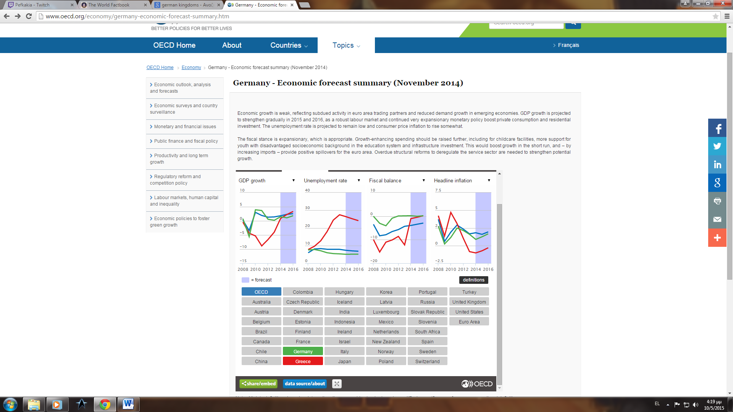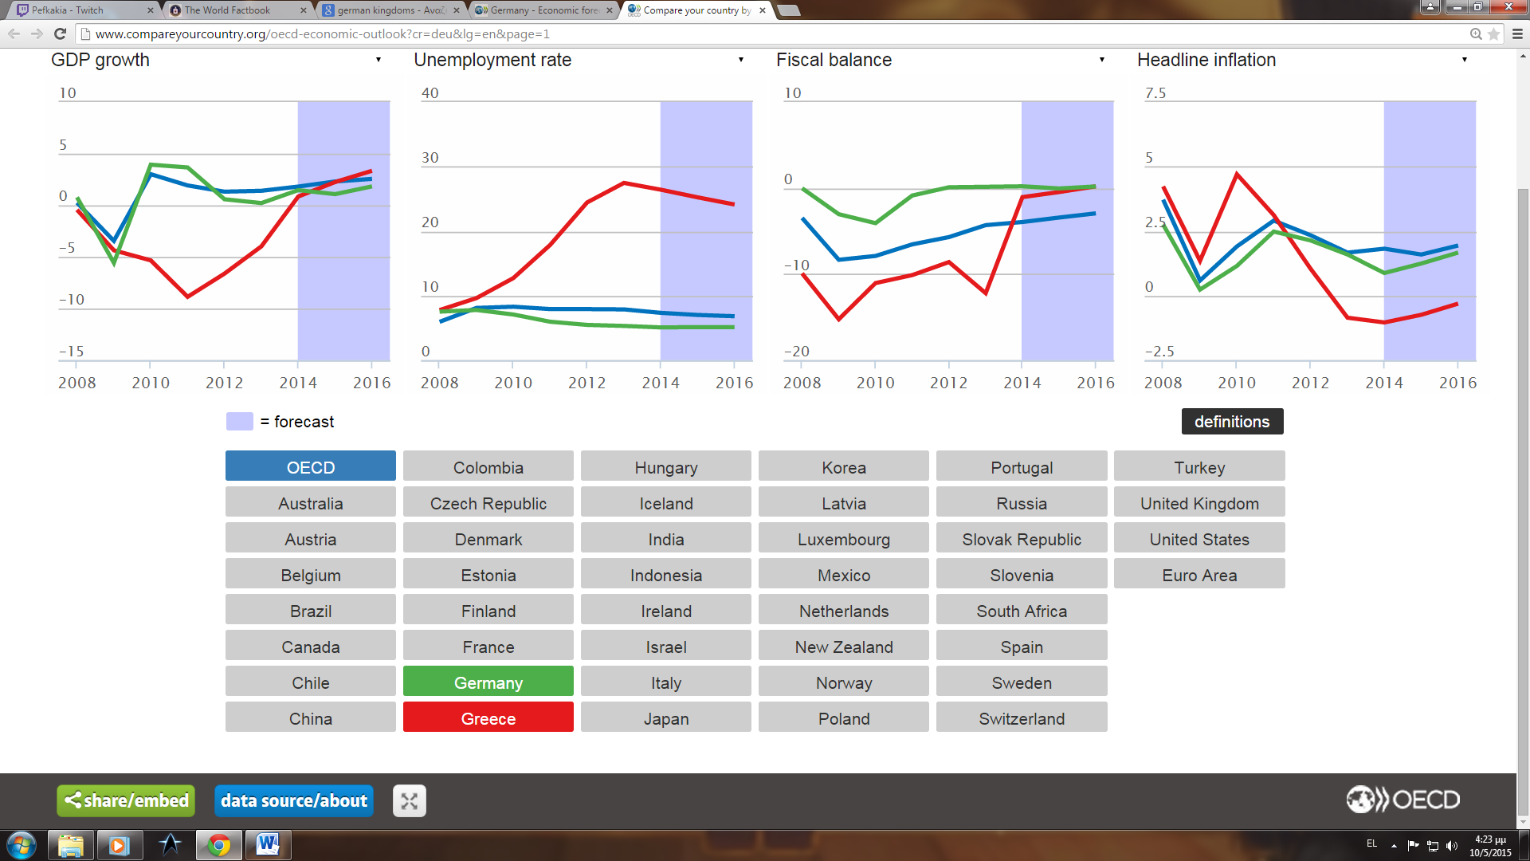  
  
 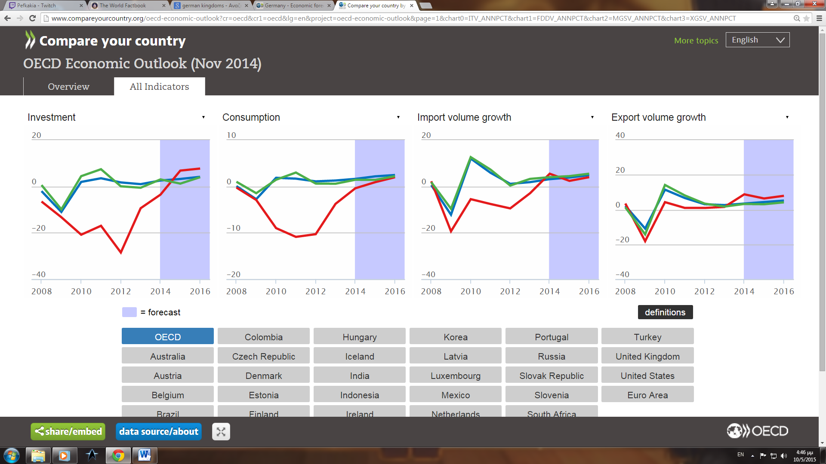

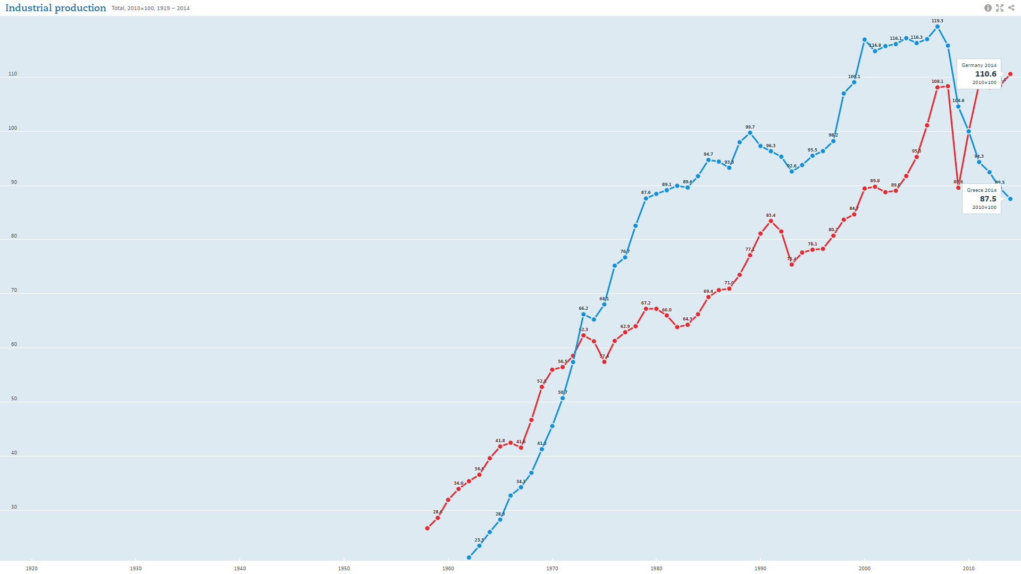

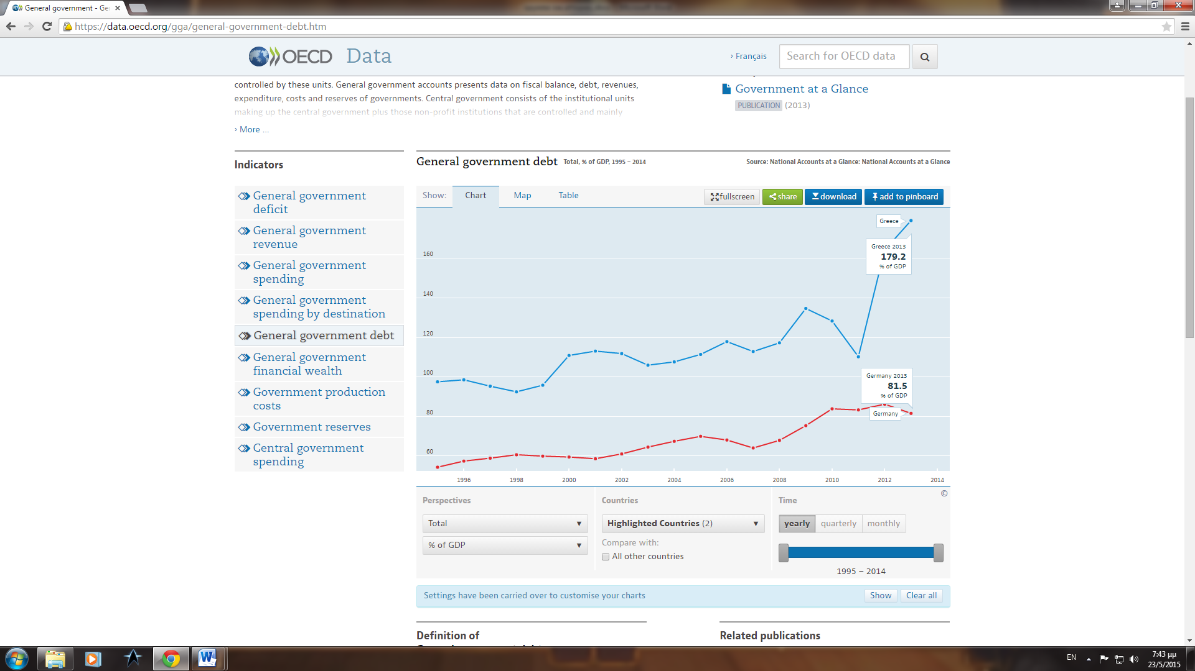

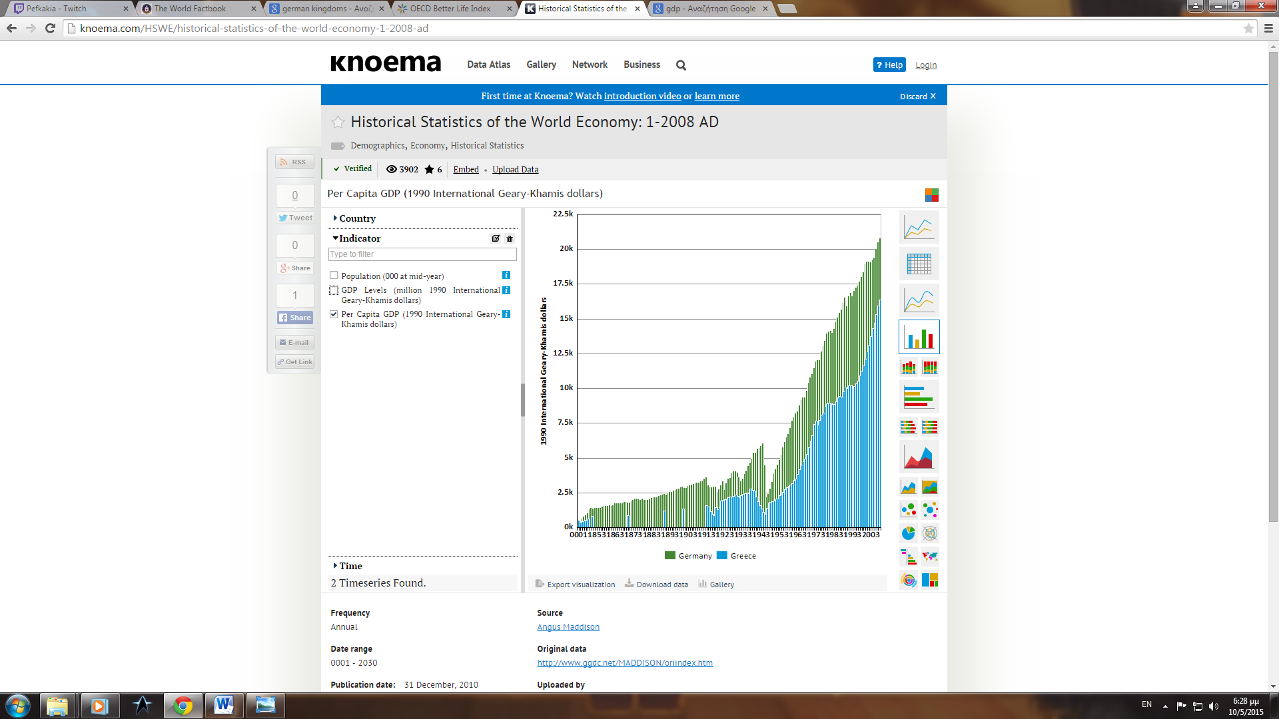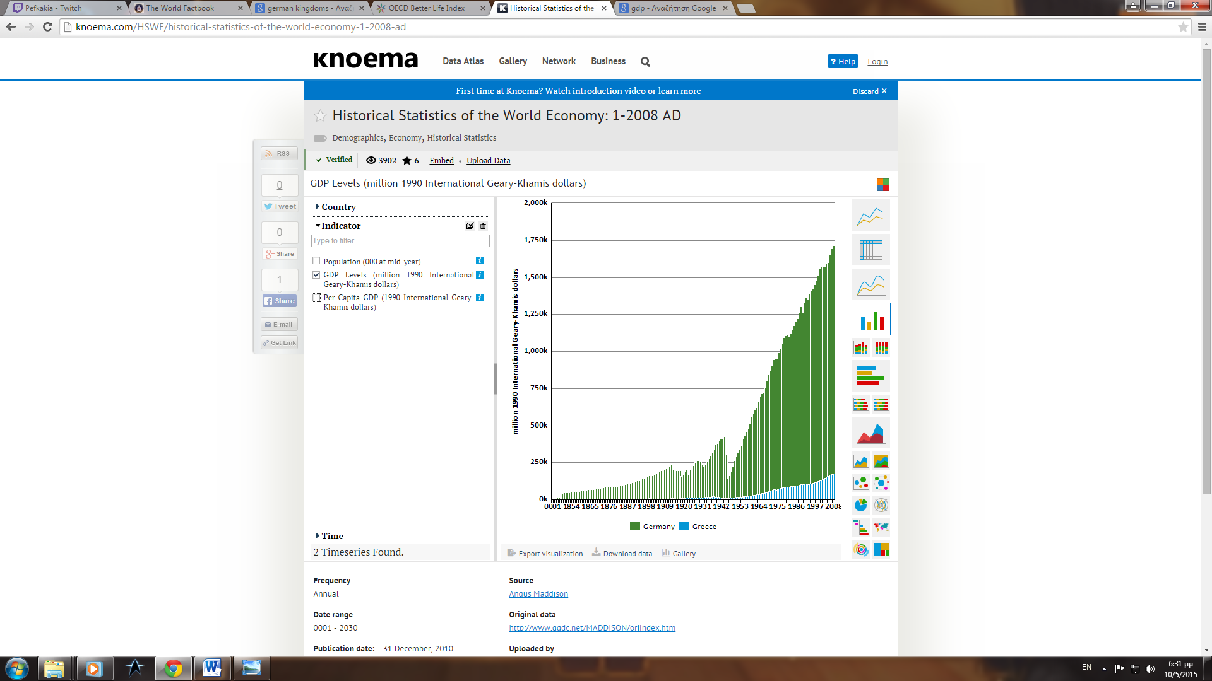

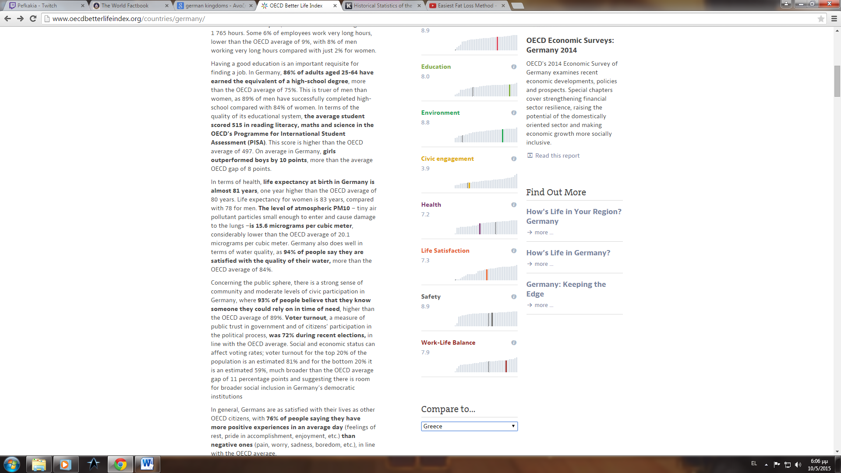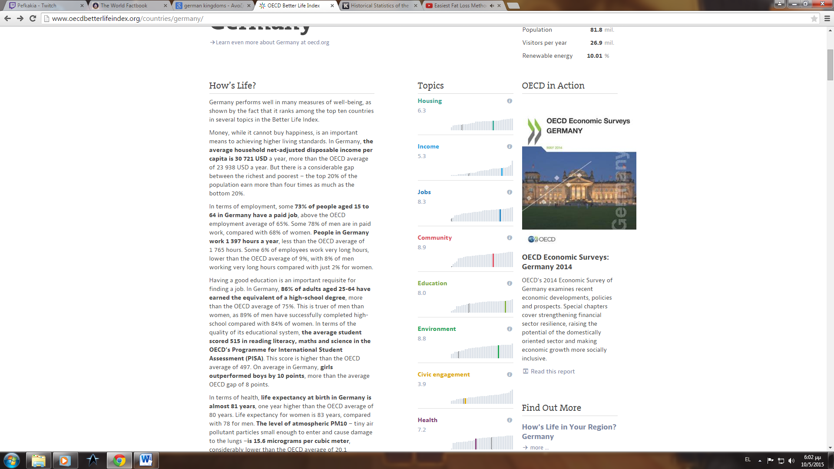

Η Γερμανία αποδίδει καλά σε πολλούς τομείς, όπως φαίνεται από το γεγονός ότι κατατάσσεται μεταξύ των δέκα κορυφαίων χωρών σε διάφορες μετρήσεις που αφορούν τον δημόσιο και ιδιωτικό βίο.

Το κατά κεφαλήν εισόδημα είναι 30.721 δολάρια το χρόνο, πάνω από το μέσο όρο του ΟΟΣΑ.  
  
Κατά κεφαλήν εισόδημα

|  |  |  |
| --- | --- | --- |
| 27 | [Flag of Germany.svg](http://el.wikipedia.org/wiki/%CE%93%CE%B5%CF%81%CE%BC%CE%B1%CE%BD%CE%AF%CE%B1) [Γερμανία](http://el.wikipedia.org/wiki/%CE%93%CE%B5%CF%81%CE%BC%CE%B1%CE%BD%CE%AF%CE%B1) | $44.700 |
| 66 | [Flag of Greece.svg](http://el.wikipedia.org/wiki/%CE%95%CE%BB%CE%BB%CE%AC%CE%B4%CE%B1) [Ελλάδα](http://el.wikipedia.org/wiki/%CE%95%CE%BB%CE%BB%CE%AC%CE%B4%CE%B1) | $25.800 |

*(CIA Factbook-2014)

Να σημειώσουμε όμως, ότι υπάρχει ένα σημαντικό χάσμα μεταξύ των πλουσιότερων και των φτωχότερων : το πλουσιότερο 20% του πληθυσμού κερδίζει πάνω από τέσσερις φορές περισσότερα χρήματα από το φτωχότερο 20%.

Όσον αφορά το δημόσιο τομέα, υπάρχει ισχυρή αίσθηση της κοινότητας όπου το 93% των ανθρώπων πιστεύουν ότι γνωρίζουν κάποιον που θα μπορούσε να επικαλεστεί σε ώρα ανάγκης αλλά μέτρια επίπεδα της συμμετοχής των πολιτών στα κοινά,

Σε γενικές γραμμές, οι Γερμανοί είναι τόσο ικανοποιημένοι με τη ζωή τους σε σχέση με τους άλλους πολίτες του ΟΟΣΑ, με το 76% των ατόμων που δηλώνουν ότι έχουν πιο θετικές εμπειρίες σε μια μέση ημέρα (αισθήματα ηρεμίας, υπερηφάνεια για την ολοκλήρωση, την απόλαυση, κλπ) από αρνητικές (πόνος, ανησυχία, θλίψη, ανία, κλπ), σύμφωνα με το μέσο όρο του ΟΟΣΑ.

***Βιβλιογραφία:***  
Oxford Encyclopedia of economic history  
CIA-Factbook  
Wikipedia.com  
OECD.org  
Maddison Statistics   
Prezi.com  
  
Στάθης Γραμμένος  
Αντρέας Λέκκας  
Νότης Μηλιωρίτσας   
Δημήτρης Τελειορίδης